Very Busy Expressions
Parametro | Very Busy Expressions
Domain | P({b - a, a - b})  Insiemi di espressioni disponibili come very busy
Direction | Backward:  IN[B] = fᵦ(OUT[B])  OUT[B] = ∧ IN[succ(B)]
Transfer function | fᵦ(x) = GENᵦ ∪ (x − KILLᵦ)  IN[B] = GEN[B] ∪ (OUT[B] − KILL[B])
Meet Operation (∧) | ∩
Boundary Condition | IN[exit] = ∅
Initial interior points | IN[B] = U, con U = {b - a, a - b}

L’obiettivo della Very Busy Expressions Analysis è determinare, per ogni punto del CFG, quali espressioni verranno sicuramente valutate in futuro lungo tutti i percorsi che portano a EXIT, prima che uno dei loro operandi venga ridefinito. Il dominio scelto è P({b - a, a - b}) perché nel CFG le espressioni rilevanti sono b - a e a - b. Ogni valore dell’analisi è quindi un sottoinsieme di queste espressioni. La direzione dell’analisi è backward: l’informazione dipende da ciò che succede dopo il blocco corrente. Per questo motivo OUT[B] si calcola combinando gli IN dei successori di B. La meet operation è l’intersezione ∩, perché un’espressione è very busy solo se viene valutata in tutti i percorsi successivi. Se compare solo in un ramo, non può essere considerata sicuramente very busy. La transfer function aggiunge le espressioni generate nel blocco e rimuove quelle uccise. Un’espressione viene generata quando viene valutata nel blocco; viene uccisa quando uno dei suoi operandi viene ridefinito prima della valutazione. La boundary condition è IN[exit] = ∅, perché all’uscita del programma non ci sono più espressioni che verranno valutate in futuro. Gli altri punti interni sono inizializzati a U = {b - a, a - b}, perché si tratta di una must analysis con meet per intersezione. Nel blocco BB6, l’istruzione a = 0 ridefinisce a, quindi uccide sia b - a sia a - b. Questo è il motivo per cui a - b non è very busy all’ingresso di BB2: nel ramo destro, prima di valutarla in BB7, viene ridefinito l’operando a.

Tabella delle iterazioni
BB | Iterazione 0 |  | Iterazione 1 |  | Iterazione 2 |  | Iterazione 3 |  | Iterazione 4
 | IN[B] | OUT[B] | IN[B] | OUT[B] | IN[B] | OUT[B] | IN[B] | OUT[B] | IN[B] | OUT[B]
BB1 | U | U | U | U | U | U | U | U | {b-a} | {b-a}
BB2 | U | U | U | U | U | U | {b-a} | {b-a} | {b-a} | {b-a}
BB3 | U | U | U | U | U | U | U | U | U | U
BB4 | U | U | {a-b} | ∅ | {a-b} | ∅ | {a-b} | ∅ | {a-b} | ∅
BB5 | U | U | U | U | {b-a} | ∅ | {b-a} | ∅ | {b-a} | ∅
BB6 | U | U | ∅ | U | ∅ | {a-b} | ∅ | {a-b} | ∅ | {a-b}
BB7 | U | U | {a-b} | ∅ | {a-b} | ∅ | {a-b} | ∅ | {a-b} | ∅
BB8 | ∅ | ∅ | ∅ | ∅ | ∅ | ∅ | ∅ | ∅ | ∅ | ∅
Nota: U = {b - a, a - b}. La tabella mostra la propagazione backward fino al punto fisso. Alla quarta iterazione i valori non cambiano più.

Risultato finale
Blocco | IN[B] finale | OUT[B] finale
BB1 entry | {b-a} | {b-a}
BB2 (a != b)? | {b-a} | {b-a}
BB3 x=b-a | {b-a, a-b} | {a-b}
BB4 x=a-b | {a-b} | ∅
BB5 y=b-a | {b-a} | ∅
BB6 a=0 | ∅ | {a-b}
BB7 x=a-b | {a-b} | ∅
BB8 exit | ∅ | ∅

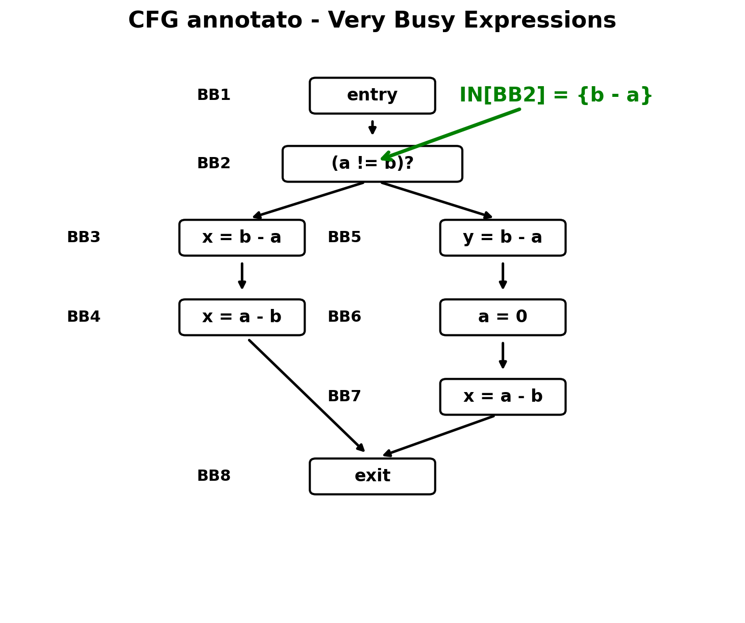
Conclusione: nel punto indicato dalla freccia, cioè all’ingresso di BB2, l’unica espressione very busy è {b - a}. L’espressione a - b non è very busy in quel punto perché nel ramo destro l’operando a viene ridefinito nel blocco BB6 prima della valutazione in BB7.

